執行程式後，會需要輸入：

1.要下載最新的幾篇文章？

2.下載推文大於多少的文章

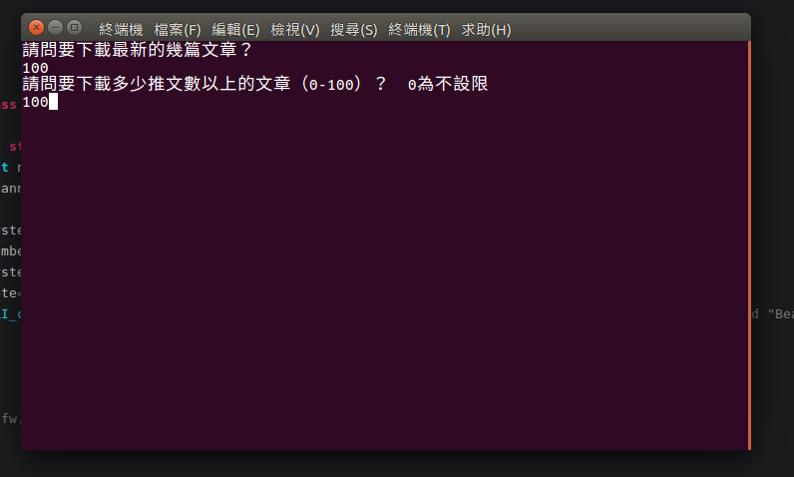

**這裡以下載最新的100篇推文數大於100的文章為例（會下載100篇爆文）**

**下載過程中，會一一顯示目前下載中的文章及其資訊。**

**文章資訊格式為：**

[推文數,網址,標題,發文日期]

**範例：**

[7, /bbs/Beauty/M.1491148056.A.F20.html, [正妹] 地政小天使, 4-02]

推文數低於標準100，不下載此文章

[9, /bbs/Beauty/M.1491147400.A.22D.html, [正妹] 運動好線條 FB女孩Round 317, 4-02]

推文數低於標準100，不下載此文章

[100, /bbs/Beauty/M.1491147303.A.364.html, [正妹] 戀愛fu, 4-02]

嘗試下載http://i.imgur.com/3Et0PGx.jpg

下載成功

嘗試下載http://i.imgur.com/2Tmr5NU.jpg

下載成功

嘗試下載http://i.imgur.com/6j7tZGR.jpg

下載成功

嘗試下載http://i.imgur.com/TfAHlPW.jpg

下載成功

嘗試下載http://i.imgur.com/jzavSNE.jpg

下載成功

嘗試下載http://i.imgur.com/RrRkTmE.jpg

下載成功

嘗試下載http://i.imgur.com/5NEULjF.jpg

下載成功

這是第64篇文章

共從此文章下載7張圖片

每成功下載一篇文章後，會顯示本篇文章中成功下載的幾張圖片，以及目前下載了幾篇

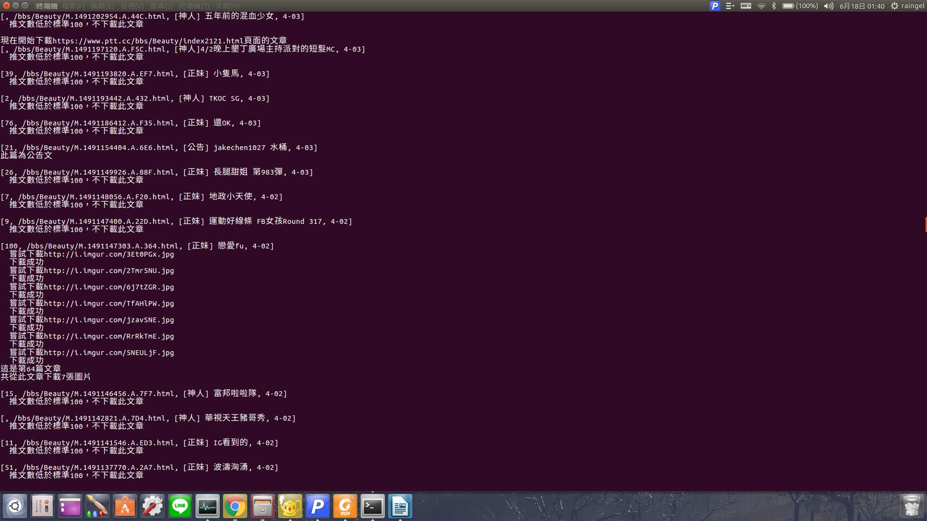

**下載到設定的100篇文章後，會自動停止**

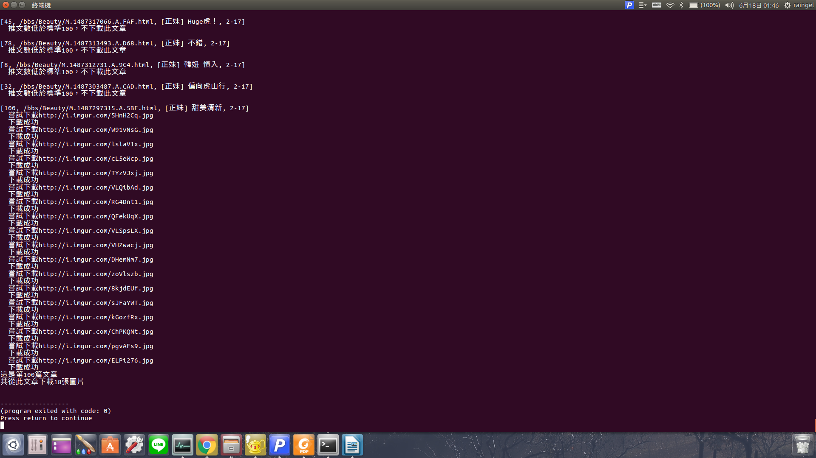

**文章會依照[發文日期 標題]的格式命名**

